Zašto volim čitati

Od malena sam voljela da mi majka ili baka čitaju razne priče i bajke. To me potaknulo na čitanje.
Za moj sedmi rođendan baka me prvi puta odvela u knjižaru. Tamo je bilo mnogo knjiga i ja sam se osjećala kao u raju. Bio je veliki izbor i ja se sat vremena nisam mogla odlučiti koju knjigu uzeti. Moja se baka umorila pa mi je ona odabrala knjigu. Dok smo se vraćali kući, gledala sam u tu knjigu i mislila sam da je dosadna, ali sam se prevarila. Odmah, taj dan, pročitala sam tu knjigu i rekla baki da odemo po još jednu. Ona mi je rekla da će mi ju kupiti za Božić, ali da do tada mogu odlaziti u knjižnicu. Nagovarala sam roditelje da me učlane u knjižnicu i pristali su, a ja sam skakutala od sreće. Obožavala sam ići u knjižnicu i čitati jer čitanje u meni budi sreću i mir. Osjećam se opušteno i ugodno dok čitam. Čitala sam i čitala i nikad mi nije dosadilo. Jedva sam čekala krenuti u više razrede jer su u njima lektire duže. Moju prvu knjigu iz knjižare ponekad ponovno pročitam. Moja baka je cijelu moju rodbinu obavijestila o mojoj ljubavi prema čitanju. Oni su mi darovali mnogo novih i njihovih starih knjiga, a ja sam prštala od sreće. Te sam knjige brzo pročitala.
I dan danas ponekad iznova pročitam te knjige i još uvijek uživam u čitanju njih i mnogih drugih. Budući da mi je čitanje jedna od najdražih aktivnosti, jednog dana želim postati spisateljica.
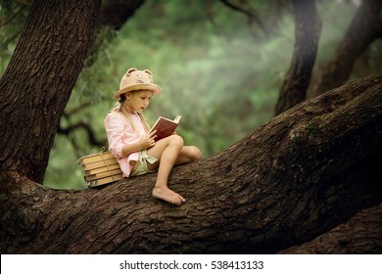
Matea Perić, 6.a
Mentor: Matija Radoš, prof.

